ПРОЄКТ

МІНІСТЕРСТВО ОСВІТИ І НАУКИ УКРАЇНИ

ДЕРЖАВНИЙ УНІВЕРСИТЕТ «ЖИТОМИРСЬКА ПОЛІТЕХНІКА»

ОСВІТНЬО-ПРОФЕСІЙНА ПРОГРАМА

«Англійська мова та зарубіжна література»

Першого (бакалаврського) рівня вищої освіти
галузі знань 01 «Освіта/Педагогіка»
спеціальності 014 «Середня освіта (за предметними спеціалізаціями)»
за спеціалізацією 014.021 «Англійська мова та зарубіжна література»
Кваліфікація: бакалавр середньої освіти (мова та зарубіжна література (англійська). Вчитель англійської мови та зарубіжної літератури.
(Зі змінами, внесеними згідно з наказами
від 26 червня 2024 р. № 366/од)

ЗАТВЕРДЖЕНО
Вченою радою Державного університету «Житомирська політехніка»
Голова Вченої ради
________ Віктор ЄВДОКИМОВ
(протокол від 26.06.2024 р. № 7)

Освітня програма (зі змінами) вводиться в дію з 01 вересня 2024 р.
Ректор
________ Віктор ЄВДОКИМОВ
(наказ від 26.06.2024 р. № 366/од)

Житомир – 2024

Освітньо-професійна програма затверджена Вченою радою Державного університету «Житомирська політехніка» від 11 серпня 2023 р., протокол № 11. Освітньо-професійна програма введена в дію з 01 вересня 2023 р. наказом ректора від 14 серпня 2023 р. № 395/од.

Освітньо-професійна програма (із змінами) затверджена Вченою радою Державного університету «Житомирська політехніка» від 26 червня 2024 р., протокол № 7. Освітньо-професійна програма (із змінами) введена в дію з 01 вересня 2024 р. наказом ректора від 26 червня 2024 р. № 366/од).

ПЕРЕДМОВА

Освітньо-професійну програму розроблено відповідно до проєкту Стандарту вищої освіти України за спеціальністю 014 «Середня освіта (за предметними спеціалізаціями)» для першого (бакалаврського) рівня вищої освіти робочою групою у складі:
1. Гайдай Ірина Олегівна, к.пед.н., доцент, в.о.завідувача кафедри педагогічних технологій та мовної підготовки – гарант освітньо-професійної програми.
2. Суворова Людмила Костянтинівна, к.філол.н., доцент кафедри педагогічних технологій та мовної підготовки.
3. Дєнічєва Ольга Ігорівна, к.пед.н., доцент, доцент кафедри теоретичної та прикладної лінгвістики.
4. Пархомчук Вікторія Вікторівна – студентка ІІІ курсу.
5. Герун Анна Анатоліївна, засновниця Екзаменаційного кембриджського центру та школи англійської мови «WinWin» – стейкхолдер.

Рецензії зовнішніх стейкхолдерів:
1. Іваненко Ірина Володимирівна, директор Ліцею № 20 м. Житомира.
2. Венцель Наталія Василівна, директор відокремленого підрозділу «Науковий ліцей» Державного університету «Житомирська політехніка».

1. ПРОФІЛЬ ОСВІТНЬО-ПРОФЕСІЙНОЇ ПРОГРАМИ

1 – Загальна інформація
Повна назва закладу вищої освіти та структурного підрозділу | Державний університет «Житомирська політехніка»,  факультет педагогічних технологій та освіти впродовж життя
Рівень вищої освіти | - перший (бакалаврський) рівень
Ступінь вищої освіти | Перший (бакалаврський) рівень вищої освіти  Кваліфікація – бакалавр середньої освіти (мова та зарубіжна література (англійська). Вчитель англійської мови та зарубіжної літератури
Офіційна назва освітньої програми | Англійська мова та зарубіжна література
Тип диплому та обсяг освітньої програми | Диплом бакалавра, одиничний,  240 кредитів ЄКТС,  термін навчання 3 роки 10 місяців
Наявність акредитації | відсутня
Цикл /рівень | НРК України – 6 рівень,  FQ-EHEA – перший цикл,  EQF-LLL – 6 рівень
Передумови | Повна загальна середня освіта або наявність освітньо-кваліфікаційного рівня «Молодший спеціаліст»
Мова(и) викладання | Українська  Англійська
Термін дії освітньої програми | Постійно
Інтернет-адреса постійного розміщення опису освітньої програми | https://ztu.edu.ua
2 – Мета освітньої програми
Формування професійних компетентностей майбутніх учителів іноземної мови (англійської) та зарубіжної літератури основної (базової) середньої школи.
3 – Характеристика освітньої програми
Орієнтація освітньої  програми | Освітньо-професійна
Опис предметної області | 01 Освіта/Педагогіка  014 Середня освіта (за предметними спеціальностями)  014.02 Середня освіта (Мова та література (англійська))  014.021- Середня освіта (Англійська мова і зарубіжна література)  Об’єкт вивчення: освітній процес у закладах середньої освіти (за предметною спеціальністю).  Цілі навчання: формування інтегральних, загальних і фахових компетентностей вчителя закладу середньої освіти, необхідних для розв’язання складних спеціалізованих задач і практичних проблем у сфері професійної діяльності.  Теоретичний зміст предметної області: поняття, категорії, наукові концепції та принципи фундаментальних і прикладних наук галузі, достатні для формування предметних компетентностей за відповідними спеціальностями, теоретичні основи наук про освіту, загальної і вікової психології, методики навчання (за спеціальностями) у закладах загальної середньої освіти.  Методи, методики та технології: загальнонаукові методи пізнання та дослідницької діяльності, методи відповідних наук, освітні технології та методики формування компетентностей за відповідними спеціальностями в закладах загальної середньої освіти, моніторинг педагогічної діяльності, інформаційно-комунікаційні технології.  Інструментарій та обладнання: сучасне інформаційно-комунікаційне обладнання для освітнього процесу; спеціалізоване лабораторне та технологічне обладнання і програмне забезпечення; бібліотечні ресурси та технології; бази для проведення навчальних і виробничої практик (за договорами про співпрацю).
Основний фокус освітньої програми та спеціалізації | Вища освіта в галузі середньої освіти. Програма фокусується на підготовці вчителів до роботи в державних і приватних закладах середньої освіти.  Ключові слова: середня освіта, вчитель, англійська мова, друга іноземна мова, заклад середньої освіти, практика, методика навчання іноземних мов, зарубіжна література, вікова психологія.
Особливості  програми | Програма акцентована на поєднання вивчення кількох дисциплін гуманітарного спрямування, а саме: поглибленого вивчення двох іноземних мов, зарубіжної літератури і психології. Таке поєднання дозволить фахівцю застосовувати знання на практиці при роботі з людьми різного віку.  Особливістю програми є поглиблене вивчення методики викладання іноземних мов і зарубіжної літератури. Акцент зроблено на вивчення методики викладання за допомогою онлайн інструментів.
4 – Придатність випускників
до працевлаштування та подальшого навчання
Академічні права випускників | Можливість продовження навчання на другому рівні вищої освіти
Працевлаштування випускників | Заклади загальної та спеціалізованої, професійної (професійно-технічної), позашкільної, фахової передвищої освіти, міжшкільні ресурсні центри (міжшкільні навчально-виробничі комбінати), установи та організації у сфері освіти.  Працевлаштування на посадах вчитель англійської мови; вчитель німецької мови; вчитель зарубіжної літератури; асистент вчителя; викладач професійного навчально-виховного закладу; вчитель спеціалізованого навчального закладу; педагог-організатор; організатор позакласної та позашкільної роботи з дітьми; лаборант (освіта); аніматор; репетитор. Фахівець ступеня освіти «бакалавр» може займатись професійною діяльністю у комерційних, некомерційних, державних, муніципальних структурах.
5 – Викладання та оцінювання
Викладання та  навчання | Викладання здійснюється на засадах студентоцентрованого навчання, самонавчання, проблемно-орієнтованого навчання тощо
Оцінювання | Поточне опитування, тестовий контроль, презентація індивідуальних завдань, звіти команд, звіти з практики. Підсумковий контроль – екзамени та заліки з урахуванням накопичених балів поточного контролю. Атестація – складання атестаційного екзамену.
6 - Програмні компетентності
Інтегральна компетентність | Здатність розв’язувати складні спеціалізовані задачі у галузі середньої освіти, що передбачає застосування теоретичних знань і практичних умінь з наук предметної спеціальності, педагогіки, психології, теорії та методики навчання і характеризується комплексністю та невизначеністю умов організації освітнього процесу в закладах середньої освіти.
Загальні компетентності (ЗК) | ЗК1. Здатність до абстрактного мислення, аналізу та синтезу, до застосування знань у практичних ситуаціях.  ЗК2. Знання й розуміння предметної області та професійної діяльності.  ЗК3. Здатність спілкуватися державною мовою як усно, так і письмово, до комунікації іноземною мовою за предметною спеціальністю.  ЗК4. Здатність орієнтуватися в інформаційному просторі, здійснювати пошук, аналіз та обробку інформації з різних джерел, ефективно використовувати цифрові ресурси та технології в освітньому процесі.  ЗК5. Здатність діяти автономно, приймати обґрунтовані рішення у професійній діяльності і відповідати за їх виконання, діяти відповідально і свідомо на основі чинного законодавства та етичних міркувань (мотивів).  ЗК6. Здатність до міжособистісної взаємодії та роботи у команді у сфері професійної діяльності, спілкування з представниками інших професійних груп різного рівня.  ЗК7. Здатність реалізувати свої права і обов’язки як члена суспільства; усвідомлення цінності громадянського (вільного демократичного) суспільства та необхідності його сталого розвитку, верховенства права, прав і свобод людини і громадянина в Україні.  ЗК8. Здатність зберігати та примножувати моральні, культурні, наукові цінності і досягнення суспільства на основі розуміння історії та закономірностей розвитку предметної області, її місця у загальній системі знань про природу і суспільство та значення у розвитку суспільства, техніки і технологій.  ЗК9. Здатність зберігати особисте фізичне та психічне здоров’я, вести здоровий спосіб життя, керувати власними емоційними станами; конструктивно та безпечно взаємодіяти з учасниками освітнього процесу, використовувати різні види та форми рухової активності для активного відпочинку.  ЗК10. Здатність поважати різноманітність і мультикультурність суспільства, усвідомлювати необхідність рівних можливостей для всіх учасників освітнього процесу.
Фахові компетентності, спільні для всіх предметних спеціальностей (ФК) | ФК1. Здатність перенесення системи наукових знань у професійну діяльність та в площину навчального предмету.  ФК2. Здатність забезпечувати навчання учнів державною мовою; формувати та розвивати їх мовно-комунікативні уміння і навички в області предметної спеціальності.  ФК3. Здатність здійснювати цілепокладання, планування та проєктування процесів навчання і виховання учнів з урахуванням їх вікових та індивідуальних особливостей, освітніх потреб і можливостей; добирати та застосовувати ефективні методики й технології навчання, виховання і розвитку учнів.  ФК4. Здатність формувати і розвивати в учнів ключові та предметні компетентності засобами навчального предмету та інтегрованого навчання; формувати в них ціннісне ставлення, розвивати критичне мислення.  ФК5. Здатність здійснювати об’єктивний контроль і оцінювання рівня навчальних досягнень учнів на засадах компетентнісного підходу, аналізувати результати їхнього навчання.  ФК6. Здатність до формування колективу учнів; знаходження ефективних шляхів мотивації їх до саморозвитку (самовизначення, зацікавлення, усвідомленого ставлення до навчання); спрямування на прогрес і досягнення з урахуванням здібностей та інтересів кожного з них.  ФК7. Здатність до здійснення професійної діяльності з дотриманням вимог законодавства щодо охорони життя й здоров'я учнів (зокрема з особливими освітніми потребами); використання здоров’язбережувальних технологій під час освітнього процесу.  ФК8. Здатність до суб’єкт-суб’єктної (рівноправної та особистісно-зорієнтованої) взаємодії з учнями в освітньому процесі, залучення батьків до освітнього процесу на засадах партнерства.  ФК9. Здатність аналізувати власну педагогічну діяльність та її результати, здійснювати об’єктивну самооцінку і самокорекцію своїх професійних якостей.
Компетентності предметних спеціальностей (ПК) | ПК 1. Здатність застосовувати досягнення сучасної методичної і філологічної наук, освітніх концепцій у процесі навчання іноземної мови і зарубіжної літератури в закладі середньої освіти.  ПК 2. Здатність проєктувати педагогічну діяльність, володіти професійно-методичною компетентністю для планування і проведення занять з іноземної мови та зарубіжної літератури.  ПК 3. Здатність використовувати ефективні шляхи формування мовної, мовленнєвої та соціокультурної компетентностей школярів у процесі навчання іноземної мови.  ПК 4. Здатність застосовувати практичні навички моделювання, конструювання освітнього процесу і змісту іншомовної підготовки для проведення навчальних занять та позакласних заходів з іноземної мови та зарубіжної літератури у середніх навчальних закладах, в тому числі за умов дистанційного та змішаного навчання.  ПК 5. Здатність визначати комунікативну, пізнавальну, номінативну, емоційно-експресивну та інші функції мови, характеризувати мовні та мовленнєві одиниці у порівнянні з одиницями рідної мови.  ПК 6. Здатність виявляти закономірності літературного процесу, визначати специфіку і значення художніх концепцій і літературних творів у контексті суспільно-літературної ситуації, літературної критики і культурної епохи; давати оцінку художнього твору; визначати роль системи образів, сюжету, композиції та засобів виразності в їх поєднанні; характеризувати творчу індивідуальність автора.  ПК 7. Здатність дотримуватися сучасних норм іноземної мови в усній та писемній професійній та міжособистісній комунікації з урахуванням комунікативної ситуації та комунікативного завдання відповідно до етичних і моральних норм поведінки, прийнятих в іншомовному середовищі.
7 - Програмні результати навчання (РН),
спільні для всіх предметних спеціальностей
РН1. Відтворює основні концепції та принципи педагогіки і психології; враховує в освітньому процесі закономірності розвитку, вікові та інші індивідуальні особливості учнів.
РН2. Демонструє вміння навчати учнів державною мовою; формувати та розвивати їх мовно-комунікативні уміння і навички засобами навчального предмету та інтегрованого навчання.
РН3. Називає і аналізує методи цілепокладання, планування та проєктування процесів навчання і виховання учнів на основі компетентнісного підходу з урахуванням їх освітніх потреб; класифікує форми, методи і засоби навчання предмету в закладах загальної середньої освіти.
РН4. Здійснює добір і застосовує сучасні освітні технології та методики для формування предметних компетентностей учнів; критично оцінює результати їх навчання та ефективність уроку.
РН5. Вибирає відповідні форми та методи виховання учнів на уроках і в позакласній роботі; аналізує динаміку особистісного розвитку учнів, визначає ефективні шляхи їх мотивації до саморозвитку та спрямування на прогрес і досягнення з урахуванням здібностей та інтересів кожного з них.
РН6. Називає і пояснює принципи проєктування психологічно безпечного й комфортного освітнього середовища з дотриманням вимог законодавства щодо охорони життя й здоров'я учнів (зокрема з особливими освітніми потребами), технології здоров’язбереження під час освітнього процесу, способи запобігання та протидії булінгу і налагодження ефективної співпраці з учнями та їх батьками.
РН7. Демонструє знання основ фундаментальних і прикладних наук (відповідно до предметної спеціальності), оперує базовими категоріями та поняттями предметної області спеціальності.
РН8. Генерує обґрунтовані думки в галузі професійних знань як для фахівців, так і для широкого загалу державною та іноземною мовами.
РН9. Застосовує сучасні інформаційно-комунікаційні та цифрові технології у професійній діяльності.
РН10. Демонструє володіння сучасними технологіями пошуку наукової інформації для самоосвіти та застосування її у професійній діяльності.
РН11. Виявляє навички роботи в команді, адаптації та дії у новій ситуації, пояснює необхідність забезпечення рівних можливостей і дотримання гендерного паритету у професійній діяльності.
РН12. Аналізує власну педагогічну діяльність та її результати, здійснює об’єктивну самооцінку і самокорекцію своїх професійних якостей.
РН13. Демонструє знання основних положень нормативно-правових документів щодо професійної діяльності, обґрунтовує необхідність використання інструментів демократичної правової держави у професійній та громадській діяльності та прийняття рішень на засадах поваги до прав і свобод людини в Україні.
8 – Програмні результати навчання для предметних спеціальностей (ПРН)
ПРН 1. Застосовує на практиці знання про лінгвістичні, психологічні, дидактичні основи навчання іноземної мови і зарубіжної літератури та шляхи формування компетентностей учнів.
ПРН 2. Вміє складати конспекти уроків різних типів, у тому числі для проведення у дистанційному режимі.
ПРН 3. Обирає педагогічні технології, методи і прийоми навчання, а також методи тестування відповідно до цілей і завдань навчання і контролю з урахуванням конкретного педагогічного контексту.
ПРН 4. Оцінює ефективність навчальних матеріалів та вміє адаптувати їх до конкретного освітянського контексту.
ПРН 5. Уміє здійснювати міжкультурну комунікацію і долати міжкультурні бар’єри на основі знання особливостей, цінностей, властивих культурам країн мов, що вивчаються, а також знання світоглядних засад, ментальних особливостей та онтологічних характеристик української культури.
ПРН 6. Характеризує тенденції, етапи і особливості літературного процесу країн у різні епохи, визначає світоглядно-естетичну специфіку літературних течій і напрямів; аналізує твір за його ознаками і в контексті епохи, називає жанрові особливості твору, оперуючи термінологією.
ПРН 7. Демонструє володіння іншомовною комунікативною компетентністю відповідно до Загальноєвропейських рекомендацій з мовної освіти в усіх видах усного і писемного спілкування.
ПРН 8. Доводить конкретними прикладами зв’язок між розділами мовознавства і одиницями різних рівнів системи мови, пояснює мовний і мовленнєвий матеріал, вміє сам і навчає учнів користуватися словниками різних типів.
ПРН 9. Аналізує, коментує, реферує і перекладає тексти різних стилів і тематики, демонструючи лексичну, граматичну і стилістичну компетентності.
ПРН 10. Уміє критично опрацьовувати джерела і здійснювати самостійний науковий пошук, у тому числі і з використанням емпіричних методів.
ПРН 11. Демонструє здатність критично оцінювати вітчизняний і закордонний навчальний досвід, власну навчальну та професійно-дослідницьку діяльність і вибудовувати стратегію саморозвитку та професійного самовдосконалення.
9 – Ресурсне забезпечення реалізації програми
Кадрове забезпечення | Кадрове забезпечення освітньої програми відповідає ліцензійним вимогам щодо надання освітніх послуг у сфері вищої світи і є достатнім для забезпечення якості освітнього процесу
Матеріально-технічне забезпечення | Матеріально-технічне забезпечення відповідає ліцензійним вимогам щодо надання освітніх послуг у сфері вищої світи і є достатнім для забезпечення якості освітнього процесу
Інформаційне та навчально-методичне забезпечення | Інформаційне та навчально-методичне забезпечення освітньої програми з підготовки фахівців зі спеціальності 014 «Середня освіта (за предметними спеціалізаціями)» відповідає ліцензійним вимогам, має актуальний змістовий контент, базується на сучасних інформаційно-комунікаційних технологіях
10 – Академічна мобільність
Національна кредитна мобільність | Реалізується в межах діяльності Київського національного лінгвістичного університету, Уманського державного педагогічного університету імені Павла Тичини, Національного педагогічного університету імені М.П. Драгоманова згідно укладених договорів про співпрацю.
Міжнародна кредитна мобільність | На основі двосторонніх договорів між Державним університетом «Житомирська політехніка» та зарубіжними закладами вищої освіти.
Навчання іноземних здобувачів вищої освіти | На навчання приймаються іноземні громадяни на умовах контракту, які мають документ про повну загальну середню освіту.

2. ПЕРЕЛІК КОМПОНЕНТ ОСВІТНЬО-ПРОФЕСІЙНОЇ ПРОГРАМИ ТА ЇХ ЛОГІЧНА ПОСЛІДОВНІСТЬ

2.1. Перелік компонент освітньо-професійної програми

Код н/д | Компоненти освітньої програми (навчальні дисципліни, курсові проекти/ роботи, практики кваліфікаційна робота) | Кількість кредитів | Форма підсумкового контролю
Обов’язкові компоненти ОП
ОК1 | Загальна психологія | 3 | залік
ОК2 | Вікова і педагогічна психологія | 3 | екзамен
ОК3 | Історія України та українська культура | 4 | екзамен
ОК4 | Українська мова та академічне письмо | 3 | екзамен
ОК5 | Філософія | 3 | екзамен
ОК6 | Педагогіка | 3 | екзамен
ОК7 | Інформатика | 3 | екзамен
ОК8 | Основи наукових досліджень | 3 | залік
ОК9 | Особиста безпека | 3 | залік
ОК10 | Практичний курс основної іноземної мови | 32 | заліки, екзамени
ОК11 | Практична фонетика основної іноземної мови | 6 | залік, екзамен
ОК12 | Практична граматика основної іноземної мови | 16 | заліки, екзамен
ОК13 | Практичний курс другої іноземної мови | 20 | заліки, екзамени
ОК14 | Загальне мовознавство | 4 | екзамен
ОК15 | Зарубіжна література | 7 | залік, екзамен
ОК16 | Лінгвокраїнознавство | 3 | екзамен
ОК17 | Креативне письмо | 3 | екзамен
ОК18 | Сучасні лінгвістичні студії | 3 | екзамен
ОК19 | Методика навчання іноземних мов | 6 | залік, екзамен
ОК20 | Методика навчання літератури | 3 | екзамен
ОК21 | Інтеграція мобільних технологій у процес викладання іноземних мов | 3 | екзамен
ОК22 | Стилістика | 3 | залік
ОК23 | Література Великої Британії та США | 3 | екзамен
ОК24 | Академічне письмо | 3 | екзамен
ОК25 | Англійська мова і література в контексті НУШ | 3 | залік
ОК26 | Теорія літератури | 4 | екзамен
ОК27 | Текст майнинг: інтелектуальний аналіз тексту | 3 | залік
ОК28 | Пропедевтична (ознайомлювальна) педагогічна практика | 6 | диф. залік
ОК29 | Психолого-педагогічна практика | 6 | диф. залік
ОК30 | Переддипломна педагогічна практика | 12 | диф. залік
ОК31 | Фізичне виховання | 3 | залік
ОК32 | Атестаційний екзамен | 0 | екзамен
Загальний обсяг обов’язкових компонент: |  | 180
Вибіркові компоненти ОП
Вибіркові дисципліни циклу загальної підготовки
ВК1.Х.1 | Дисципліна 1 | 4 | залік
ВК1.Х.2 | Дисципліна 2 | 4 | залік
ВК1.Х.3 | Дисципліна 3 | 4 | залік
Вибіркові дисципліни циклу професійної підготовки
ВК2.1.Х | Дисципліна професійної підготовки 1 | 4 | залік
ВК2.2.Х | Дисципліна професійної підготовки 2 | 4 | залік
ВК2.3.Х | Дисципліна професійної підготовки 3 | 4 | залік
ВК2.4.Х | Дисципліна професійної підготовки 4 | 4 | залік
ВК2.5.Х | Дисципліна професійної підготовки 5 | 4 | залік
ВК2.6.Х | Дисципліна професійної підготовки 6 | 4 | залік
ВК2.7.Х | Дисципліна професійної підготовки 7 | 4 | залік
ВК2.8.Х | Дисципліна професійної підготовки 8 | 4 | залік
ВК2.9.Х | Дисципліна професійної підготовкиа 9 | 4 | залік
ВК2.10.Х | Дисципліна професійної підготовки 10 | 4 | залік
ВК2.11.Х | Дисципліна професійної підготовки 11 | 4 | залік
ВК2.12.Х | Дисципліна професійної підготовки 12 | 4 | залік
Загальний обсяг вибіркових компонент: |  | 60
ЗАГАЛЬНИЙ ОБСЯГ ОСВІТНЬОЇ ПРОГРАМИ |  | 240

2.2. Структурно-логічна схема освітньо-професійної програми

Код н/д | Компоненти освітньої програми (навчальні дисципліни, курсові проекти/ роботи, практики кваліфікаційна робота) | Кількість кредитів | Загальний обсяг год. | Форма підсумкового контролю
І курс, І семестр
ОК1 | Загальна психологія | 3 | 90 | залік
ОК14 | Загальне мовознавство | 4 | 120 | екзамен
ОК7 | Інформатика | 3 | 90 | екзамен
ОК11 | Практична фонетика основної іноземної мови | 3 | 90 | залік
ОК10 | Практичний курс основної іноземної мови | 5 | 150 | залік
ОК3 | Історія України та українська культура | 4 | 120 | екзамен
ОК12 | Практична граматика основної іноземної мови | 5 | 150 | залік
ОК8 | Основи наукових досліджень | 3 | 90 | залік
І курс, ІІ семестр
ОК4 | Українська мова та академічне письмо | 3 | 90 | екзамен
ОК10 | Практичний курс основної іноземної мови | 5 | 150 | залік
ОК2 | Вікова та педагогічна психологія | 3 | 90 | екзамен
ОК11 | Практична фонетика основної іноземної мови | 3 | 90 | екзамен
ОК12 | Практична граматика основної іноземної мови | 5 | 150 | залік
ОК9 | Особиста безпека | 3 | 90 | залік
ОК26 | Теорія літератури | 4 | 120 | екзамен
ОК15 | Зарубіжна література | 4 | 120 | залік
ІІ курс, І семестр
ОК10 | Практичний курс основної іноземної мови | 3 | 90 | залік
ОК5 | Філософія | 3 | 90 | екзамен
ОК15 | Зарубіжна література | 3 | 90 | екзамен
ОК12 | Практична граматика основної іноземної мови | 3 | 90 | залік
ОК13 | Практичний курс другої іноземної мови | 3 | 90 | залік
ОК6 | Педагогіка | 3 | 90 | екзамен
ВК1.1 | Дисципліна вільного вибору №1 | 4 | 120 | залік
ВК2.1 | Дисципліна професійної підготовки №1 | 4 | 120 | залік
ВК2.2 | Дисципліна професійної підготовки №2 | 4 | 120 | залік
ІІ курс, ІІ семестр
ОК10 | Практичний курс основної іноземної мови | 3 | 90 | екзамен
ОК17 | Креативне письмо | 3 | 90 | залік
ОК12 | Практична граматика основної іноземної мови | 3 | 90 | екзамен
ОК13 | Практичний курс другої іноземної мови | 3 | 90 | залік
ОК28 | Пропедевтична (ознайомлювальна) педагогічна практика | 6 | 180 | диф.зал.
ВК2.3 | Дисципліна професійної підготовки №3 | 4 | 120 | залік
ВК2.4 | Дисципліна професійної підготовки №4 | 4 | 120 | залік
ВК2.5 | Дисципліна професійної підготовки №5 | 4 | 120 | залік
ІІІ курс, І семестр
ОК10 | Практичний курс основної іноземної мови | 4 | 120 | екзамен
ВК1.2 | Дисципліна вільного вибору №2 | 4 | 120 | залік
ОК13 | Практичний курс другої іноземної мови | 3 | 90 | екзамен
ОК18 | Сучасні лінгвістичні студії | 3 | 90 | екзамен
ОК19 | Методика навчання іноземних мов | 3 | 90 | залік
ОК16 | Лінгвокраїнознавство | 3 | 90 | залік
ВК2.6 | Дисципліна професійної підготовки №6 | 4 | 120 | залік
ВК2.7 | Дисципліна професійної підготовки №7 | 4 | 120 | залік
ІІІ курс, ІІ семестр
ОК10 | Практичний курс основної іноземної мови | 4 | 120 | екзамен
ОК13 | Практичний курс другої іноземної мови | 4 | 120 | екзамен
ОК29 | Психолого-педагогічна практика | 6 | 180 | диф.зал.
ОК19 | Методика навчання іноземних мов | 3 | 90 | екзамен
ВК2.8 | Дисципліна професійної підготовки №8 | 4 | 120 | залік
ВК2.9 | Дисципліна професійної підготовки №9 | 4 | 120 | залік
ВК2.10 | Дисципліна професійної підготовки №10 | 4 | 120 | залік
ОК31 | Фізичне виховання | 3 | 90 | залік
ІV курс, І семестр
ОК10 | Практичний курс основної іноземної мови | 4 | 120 | залік
ОК13 | Практичний курс другої іноземної мови | 3 | 90 | залік
ОК20 | Методика навчання літератури | 3 | 90 | екзамен
ОК21 | Інтеграція мобільних технологій у процес викладання іноземних мов | 3 | 90 | екзамен
ВК1.3 | Дисципліна вільного вибору №3 | 4 | 120 | залік
ОК23 | Література Великої Британії та США | 3 | 90 | екзамен
ВК 2.11 | Дисципліна професійної підготовки №11 | 4 | 120 | залік
ВК 2.12 | Дисципліна професійної підготовки №12 | 4 | 120 | залік
ІV курс, ІІ семестр
ОК10 | Практичний курс основної іноземної мови | 4 | 120 | екзамен
ОК13 | Практичний курс другої іноземної мови | 4 | 120 | екзамен
ОК24 | Академічне письмо | 3 | 90 | екзамен
ОК22 | Стилістика | 3 | 90 | залік
ОК25 | Англійська мова і література в контексті НУШ | 3 | 90 | залік
ОК27 | Текст майнинг: інтелектуальний аналіз тексту | 3 | 90 | залік
ОК30 | Переддипломна педагогічна практика | 12 | 360 | диф.зал.
ОК32 | Атестаційний екзамен | 0 |  | екзамен
Загальний обсяг: |  | 240 | 7200

СТРУКТУРНО-ЛОГІЧНА СХЕМА
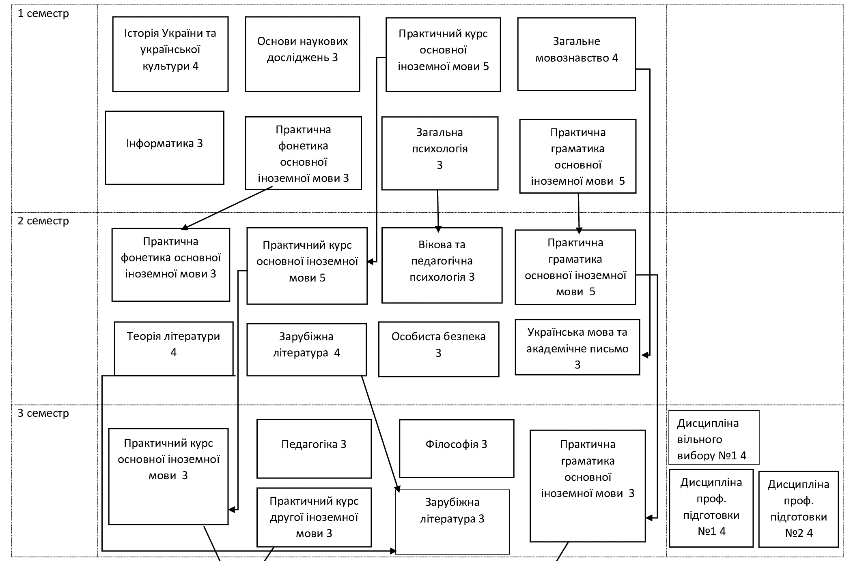
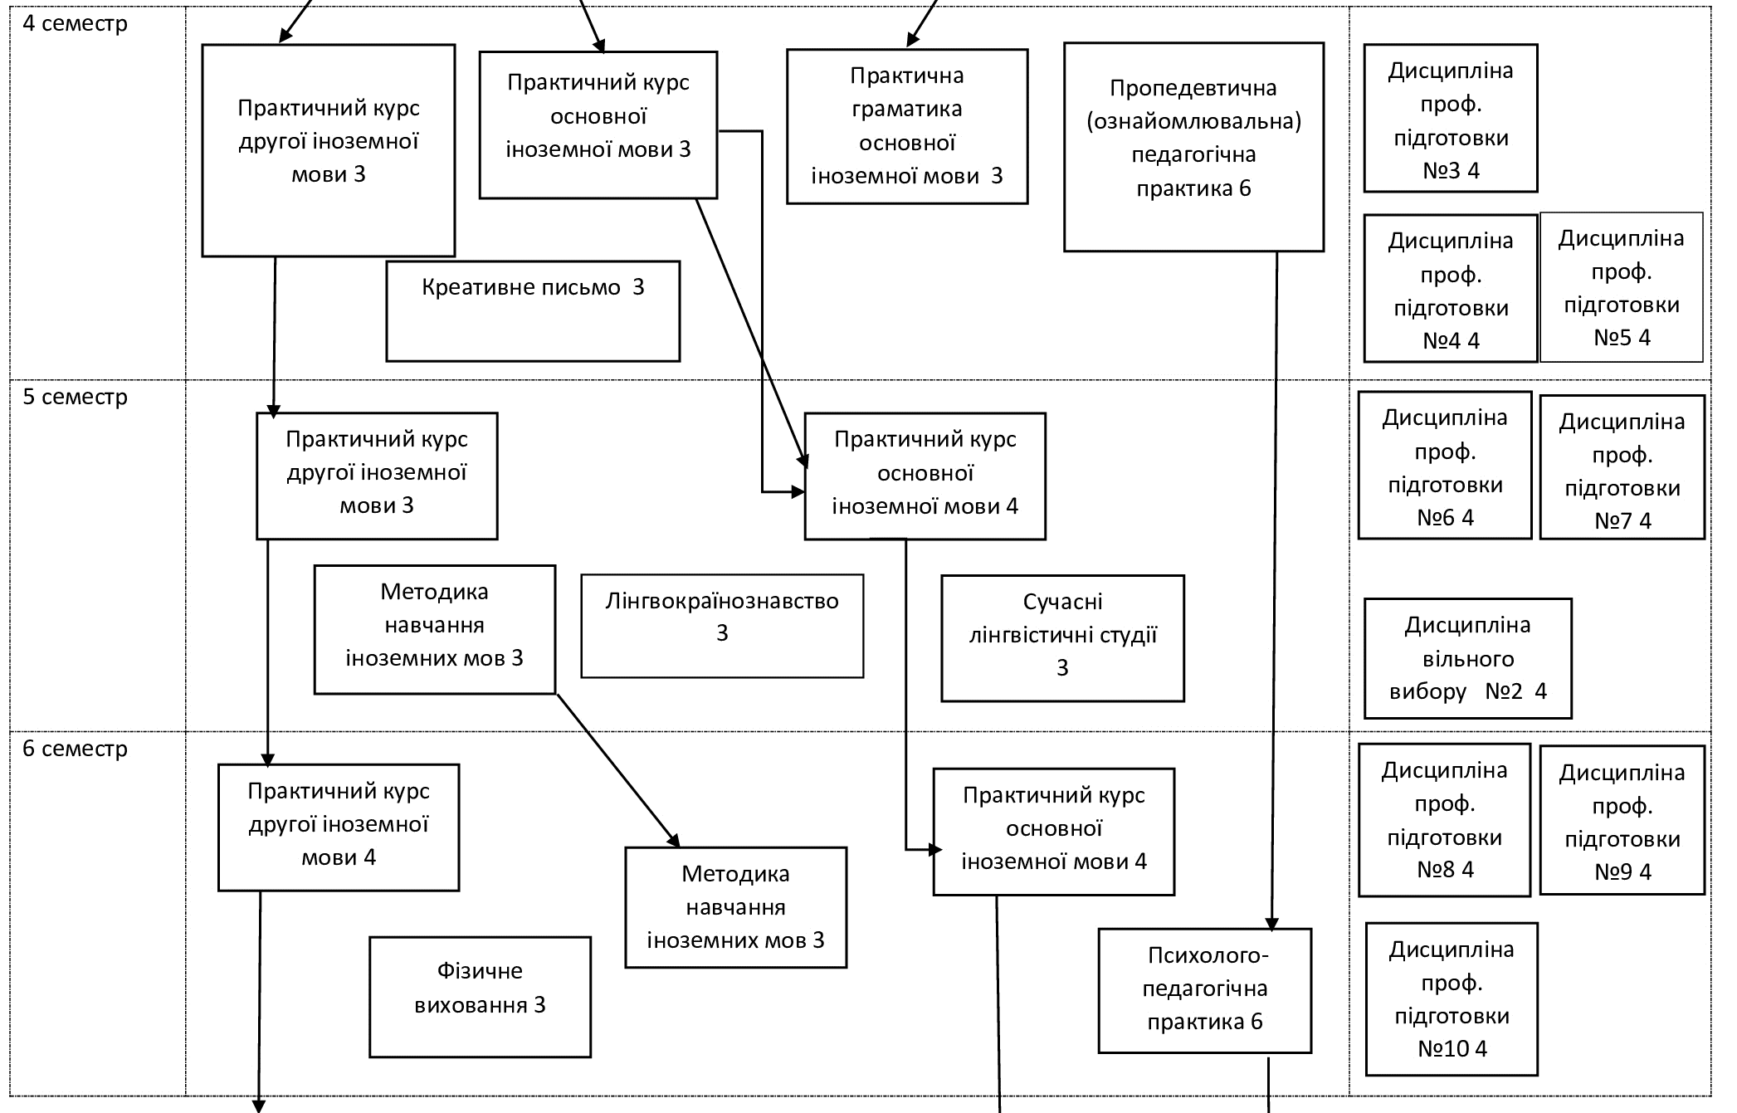
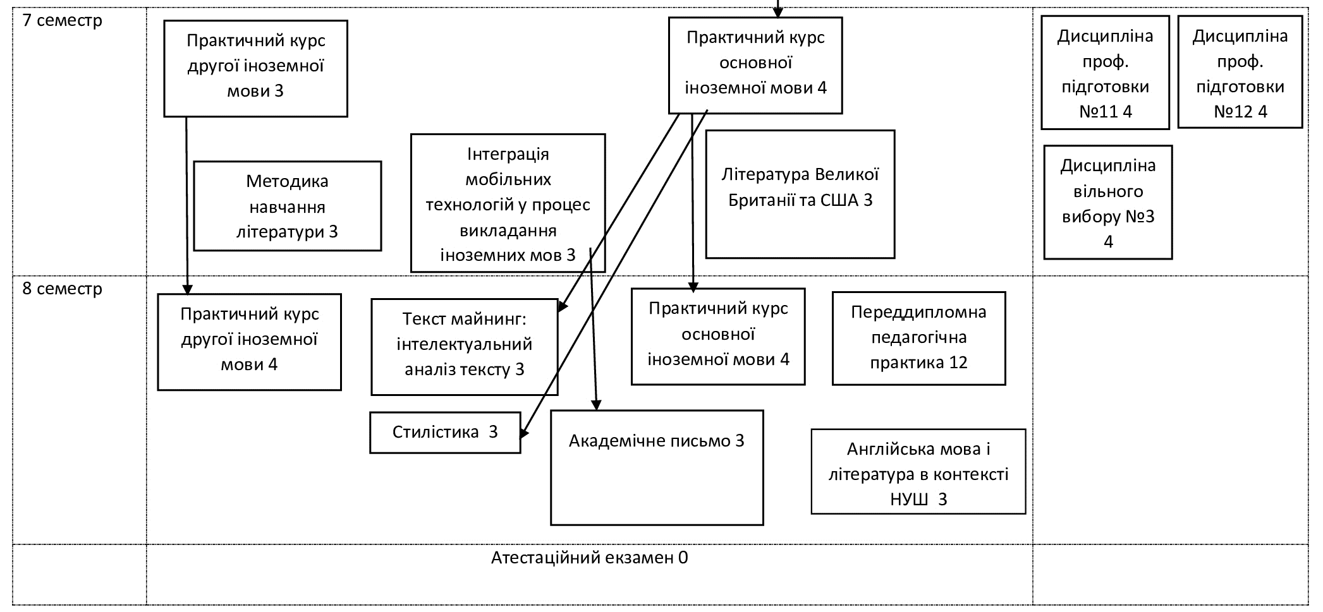

3. ФОРМА АТЕСТАЦІЇ ЗДОБУВАЧІВ ВИЩОЇ ОСВІТИ

Поточна атестація студентів здійснюється у формі екзаменів і заліків.
Атестація випускників освітньо-професійної програми «Англійська мова та зарубіжна література» за спеціальністю 014 «Середня освіта (за предметними спеціалізаціями)» зі спеціалізації 014.021 «Англійська мова та зарубіжна література» проводиться у формі атестаційного екзамену та завершується видачею документу встановленого зразка про присудження освітнього ступеня «бакалавр» з присвоєнням кваліфікації: бакалавр з середньої освіти.
Атестація здійснюється відкрито і публічно.

4. ВІДПОВІДНІСТЬ ПРОГРАМНИХ КОМПЕТЕНТНОСТЕЙ КОМПОНЕНТАМ ОСВІТНЬО-ПРОФЕСІЙНОЇ ПРОГРАМИ

4.1. Матриця відповідності програмних компетентностей обов’язковим компонентам освітньо-професійної програми

 | ЗК-1 | ЗК-2 | ЗК-3 | ЗК-4 | ЗК-5 | ЗК-6 | ЗК-7 | ЗК-8 | ЗК-9 | ЗК-10 | ФК-1 | ФК-2 | ФК-3 | ФК-4 | ФК-5 | ФК-6 | ФК-7 | ФК-8 | ФК-9 | ПК-1 | ПК-2 | ПК-3 | ПК-4 | ПК-5 | ПК-6 | ПК-7
ОК1 | + |  |  |  |  |  |  |  |  | + |  |  | + |  |  | + |  | +
ОК2 |  |  |  |  |  | + |  |  |  | + |  |  | + | + |  | + |  | +
ОК3 | + |  |  |  |  |  | + | + |  | +
ОК4 | + |  | + |  |  |  |  |  |  |  |  | + |  |  |  |  |  |  |  |  |  |  |  | +
ОК5 | + |  |  |  |  |  | + |  |  | + | + |  |  | +
ОК6 |  | + |  |  | + |  |  |  |  |  | + |  |  |  |  |  |  | + |  |  | +
ОК7 | + |  |  | + |  |  |  |  |  |  | +
ОК8 | + |  |  | + | + |  |  |  |  |  | +
ОК9 |  |  |  |  |  | + |  |  | + |  |  |  |  |  |  |  | +
ОК10 |  | + | + |  |  | + |  |  |  |  | + | + |  |  |  |  |  |  |  | + |  |  |  | + |  | +
ОК11 | + | + |  |  | + | + |  |  |  |  | + | + |  |  |  |  |  |  | + | + |  | + |  | + |  | +
ОК12 |  | + |  |  |  |  |  |  |  |  | + | + |  |  |  |  |  |  | + |  |  |  |  | + |  | +
ОК13 | + | + |  |  |  |  |  |  |  |  |  |  |  |  |  |  |  |  |  |  |  |  |  | +
ОК14 | + |  | + |  |  |  |  |  |  |  |  |  |  |  |  |  |  |  |  |  |  |  |  | +
ОК15 | + |  |  |  |  |  |  |  |  |  | + |  |  |  |  |  |  |  |  | + | + |  |  |  | +
ОК16 |  | + |  |  |  |  |  |  |  | + | + |  |  |  |  |  |  |  |  |  |  |  |  |  | + | +
ОК17 | + |  |  |  |  |  |  |  |  | + | + |  |  | +
ОК18 | + |  | + |  |  |  |  |  |  |  | + |  |  |  |  |  |  |  |  |  |  | +
ОК19 | + | + |  |  |  |  |  |  |  |  | + |  | + |  | + |  |  |  |  | + |  | + | +
ОК20 | + | + |  |  |  |  |  |  |  |  | + |  | + |  | + |  |  |  |  | + |  | + | +
ОК21 |  |  |  | + |  |  |  |  |  |  | + |  | + |  |  |  |  |  |  | +
ОК22 |  |  |  | + |  |  |  |  |  |  |  | + |  |  |  |  |  |  |  |  |  |  |  | + |  | +
ОК23 | + |  |  |  |  |  |  |  |  |  | + |  |  |  |  |  |  |  |  | + |  |  |  |  | +
ОК24 | + |  |  |  |  | + |  |  |  |  | +
ОК25 | + |  | + |  |  | + |  |  |  |  | + |  |  |  |  |  |  |  |  |  |  |  |  |  | +
ОК26 | + |  |  |  |  |  |  | + |  |  | + |  |  |  |  |  |  |  |  | + |  | + |  |  | +
ОК27 | + |  |  |  |  |  |  | + |  |  |  |  |  | + |  |  |  |  |  | + |  |  |  |  | + | +
ОК28 |  | + |  |  |  |  |  | + | + |  |  |  |  |  |  |  |  |  |  | + |  | +
ОК29 |  | + |  |  | + | + |  | + | + |  | + |  | + | + |  | + | + |  |  |  | + |  | +
ОК30 |  | + |  |  | + | + |  | + | + |  | + |  | + | + | + | + | + | + | + | + | + | + | +
ОК31 |  |  |  |  |  | + |  |  | + |  |  |  | +

5. ЗАБЕЗПЕЧЕНІСТЬ ПРОГРАМНИХ РЕЗУЛЬТАТІВ НАВЧАННЯ ВІДПОВІДНИМИ КОМПОНЕНТАМИ ОСВІТНЬО-ПРОФЕСІЙНОЇ ПРОГРАМИ

5.1. Матриця забезпечення програмних результатів навчання відповідними обов’язковими компонентами освітньо-професійної програми

 | РН-1 | РН-2 | РН-3 | РН-4 | РН-5 | РН-6 | РН-7 | РН-8 | РН-9 | РН-10 | РН-11 | РН-12 | РН-13 | ПРН-1 | ПРН-2 | ПРН-3 | ПРН-4 | ПРН-5 | ПРН-6 | ПРН-7 | ПРН-8 | ПРН-9 | ПРН-10 | ПРН-11
ОК1 | + |  |  |  |  | + |  |  |  |  | +
ОК2 | + |  |  |  |  | + |  |  |  |  | +
ОК3 |  |  |  |  |  |  | + |  |  |  |  |  | + |  |  |  |  |  | +
ОК4 |  | + |  |  |  |  | + | + |  |  |  |  | +
ОК5 |  |  |  |  |  |  | + |  |  |  |  |  |  |  |  |  |  |  |  |  |  |  | +
ОК6 | + |  | + |  |  | + |  |  |  |  |  |  |  | +
ОК7 |  |  |  |  |  |  | + |  | + | +
ОК8 |  |  |  |  |  |  |  |  | + | + |  |  |  |  |  |  |  |  |  |  |  |  | +
ОК9 |  |  |  |  |  | + |  |  |  |  |  |  | + |  |  |  |  |  |  |  |  |  |  | +
ОК10 |  |  |  |  |  |  |  | + |  |  |  |  |  | + |  |  |  |  |  | +
ОК11 |  |  |  |  |  |  |  | + |  |  |  |  |  | + |  |  |  |  |  | +
ОК12 |  |  |  |  |  |  |  | + |  |  |  |  |  | + |  |  |  |  |  | +
ОК13 |  |  |  |  |  |  |  | + |  |  |  |  |  | + |  |  |  |  |  | +
ОК14 |  |  |  |  |  |  | + |  |  |  |  |  |  | + |  |  |  |  |  |  | +
ОК15 |  |  |  |  |  |  | + |  |  |  |  |  |  | + |  |  |  |  | +
ОК16 |  |  |  |  |  |  | + |  |  |  |  |  |  | + |  |  |  | +
ОК17 |  |  |  |  |  |  | + | + |  |  |  |  |  | +
ОК18 |  |  |  |  |  |  | + |  |  |  |  |  |  |  |  |  |  | + |  |  |  | +
ОК19 | + |  |  | + | + |  |  |  |  |  |  |  |  | + | + | + | +
ОК20 | + |  |  | + | + |  |  |  |  |  |  |  |  | + | + | + | +
ОК21 | + |  |  |  |  |  |  |  | + | +
ОК22 |  |  |  |  |  |  | + | + |  |  |  |  |  | + |  |  |  |  |  |  |  | +
ОК23 |  |  |  |  |  |  | + |  |  |  |  |  | + | + |  |  |  |  | +
ОК24 |  |  | + | + | + |  |  |  | + | + |  |  |  | +
ОК25 |  |  | + | + |  | + |  |  |  |  |  |  |  | +
ОК26 |  |  |  |  |  |  | + |  |  |  |  |  |  | + |  |  |  |  | +
ОК27 |  |  |  |  |  |  | + |  |  |  |  |  |  |  |  |  |  | + |  |  |  | +
ОК28 |  |  |  |  |  | + | +
ОК29 | + |  |  | + | + | + | + |  | + |  |  |  | + | + | + | + | + |  |  | + |  |  |  | +
ОК30 | + | + | + | + | + | + | + |  | + |  |  | + | + | + | + | + | + |  |  | + |  |  |  | +
ОК31 |  |  |  |  |  | + |  |  |  |  | +

